FISIOLOGÍA DEL SISTEMA NERVIOSO

IMPULSO NERVIOSO Y SINAPSIS

Recordatorio de la Neurona :

Las dendritas constituyen la parte de la neurona que se especializa en recibir excitación, que puede ser de estímulos en el ambiente o de otra célula. El axón es la parte que se especializa en distribuir o conducir la excitación desde la zona dendritica.
Las fibras nerviosas o axones, puede ser de dos tipos:
- MIELÍNICAS, llamadas así por estar recubiertas con la membrana de unas células llamadas células de Schwann. Esta membrana se enrolla varias veces alrededor de la fibra nerviosa, que es muy rica en un fosfolípido llamado MIELINA. De este modo, varias células de Schwann llegan a cubrir toda la fibra constituyendo una especie de cubierta llamada VAINA DE MIELINA. Como la vaina está formada por varias células, en los puntos de contacto entre células contiguas esa cubierta queda interrumpida, recibiendo esos lugares el nombre de NODOS DE RANVIER.

- AMIELÍNICAS o desnudas, son las fibras que no están recubiertas por vaina de mielina.
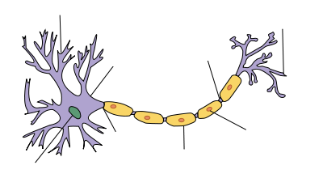

(Pon o nome nos distintos elementos da neurona)

LA SINAPSIS
es una unión intercelular especializada entre neuronas que se produce por la transmisión del llamado “impulso nervioso”.

El desplazamiento de cargas eléctricas por la membrana neuronal constituye el IMPULSO NERVIOSO. Este impulso es la base de todas las funciones nerviosas, incluidas las superiores.
Cuando el impulso nervioso llega al final del axón de una neurona tiene que "saltar" hasta las dendritas de la siguiente neurona porque las neuronas no están pegadas unas a otras, sino que hay un pequeño espacio entre una y otra, llamado ESPACIO O HENDIDURA SINÁPTICA. El "salto" del impulso nervioso se hace por medio de unas moléculas químicas llamadas NEUROTRANSMISORES que salen de la primera neurona, cuando llega el impulso nervioso, y llegan a la siguiente neurona provocando un nuevo impulso eléctrico.
Un neurotransmisor es una biomolécula, sintetizada generalmente por las neuronas, que se vierte, hacia la hendidura sináptica y produce un cambio en las cargas eléctricas (potencial de acción) de la neurona postsináptica. Los neurotransmisores son, por tanto, las principales sustancias de las sinapis.
Principales Neurotransmisores
- Acetilcolina. Dopamina, Noradrenalina, Serotonina, Ácido aminobutírico γ (GABA)

Existen algunas sustancias químicas que pueden sustituir a las verdaderas neuronas, produciendo falsos impulsos nerviosos, tal como hacen algunas drogas alucinógenas, como el LSD; otras drogas lo que hacen es retardar el Sistema Nervioso, bloquearlo; ejemplo de ello son los opiáceos como la heroína, y otras sustancias que excitan el Sistema Nervioso y lo activan, como sucede con la cocaína o las drogas sintéticas, o con sustancias de uso más habitual, como el café.

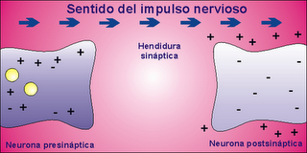

ACTOS Y ARCOS REFLEJOS

Los actos reflejos (o reflejos) son respuestas involuntarias que se producen ante estímulos determinados. Constituyen el mecanismo básico de funcionamiento del sistema nervioso.
El conjunto de estructuras que intervienen en un reflejo y su disposición, es lo que se conoce como arco reflejo. Un arco reflejo consta de:
- un receptor;
- una neurona aferente (sensitiva), que conduce el impulso al SNC;
- una interneurona (puede no intervenir ninguna o hacerlo más de una), que se sitúa en el SNC y es responsable de la selección de estímulos y de que los impulsos puedan alcanzar otros centros nerviosos;
- una neurona eferente, que lleva el impulso desde el SNC hacia el efector; y
- un efector, que ejecuta la orden determinada por el SNC.

El lugar del SNC donde se ubican las conexiones o sinapsis se conoce como centro reflejo. El centro reflejo puede ser la médula espinal (reflejos espinales, como el reflejo rotuliano ilustrado) o un centro nervioso encefálico.

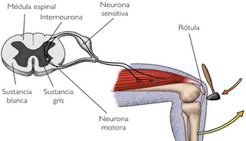

SISTEMA NERVIOSO VOLUNTARIO

SISTEMA NERVIOSO SOMÁTICO

· Está formado por las fibras nerviosas que inervan la musculatura esquelética, es decir, los músculos que pueden moverse voluntariamente.
· El sistema somático no puede nunca inhibir a su efector, sólo puede estimularlo, para provocar su contracción, o no estimularlo, para que siga relajado.
·Formado por:
Nervios espinales
Nervios craneales

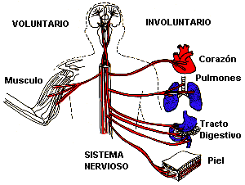

SISTEMA NERVIOSO INVOLUNTARIO

SISTEMA NERVIOSO AUTÓNOMO O VEGETATIVO
es sobre todo un sistema eferente e involuntario que transmite impulsos desde el sistema nervioso central hasta la periferia estimulando los aparatos y sistemas periféricos.

A diferencia del sistema nervioso somático, recibe la información de las vísceras y del medio interno, para actuar sobre sus músculos,glándulas y vasos sanguíneos.
Está constituido por fibras nerviosas que controlan los órganos que realizan acciones involuntarias. Estas acciones incluyen: el control de la frecuencia cardíaca y la fuerza de contracción, la contracción y dilatación de vasos sanguíneos, la contracción y relajación del músculo liso en varios órganos, acomodación visual, tamaño pupilar y secreción de glándulas exocrinas y endocrinas, regulando funciones tan importantes como la digestión, circulación sanguínea, respiración y metabolismo

También el sistema nervioso autónomo funciona a través de reflejos viscerales, es decir, las señales sensoriales que entran en los ganglios autónomos, la médula espinal, el tallo cerebral o el hipotálamo pueden originar respuestas reflejas adecuadas que son devueltas a los órganos para controlar su actividad.Reflejos simples terminan en los órganos correspondientes, mientras que reflejos más complejos son controlados por centros autonómicos superiores en el sistema nervioso central, principalmente el hipotálamo.
En los arcos reflejos en los que participa el sistema autónomo, el individuo no es consciente de que la acción refleja ha tenido lugar

Partes del sistema nervioso vegetativo:
· El sistema nervioso autónomo puede estimular o inhibir la actividad de sus efectores.
· Cada órgano interno del cuerpo recibe inervación de las ramas simpática y parasimpática del sistema autónomo, las cuales ejercen normalmente acciones antagónicas, consiguiendo así una precisa regulación de su actividad.

SIMPATICO : usa noradrenalina como neurotransmisor Prepara al cuerpo para la acción. Está implicado en actividades que requieren gasto de energía. Promueve respuestas de “lucha o huída”. Es el que prepara al cuerpo para reaccionar ante una situacion de estrés.

PARASIMPATICO : usa la acetilcolina Está relacionado en general con el reposo y la digestión. Está encargado de almacenar y conservar la energía y es el que mantiene al cuerpo en situaciones normales y luego de haber pasado una situación de estrés. Es antagónico al simpático. Promueve funciones reparadoras.
Ambos sistemas trabajan cordinadamente para cumplir con las funciones del cuerpo humano.
Sistema Nervioso Autónomo
Localización | Estimulación Simpática | Estimulación Parasimpática
Sistema Cardiovascular | Aumento de la tasa cardíaca y la fuerza de contracción cardíaca | Dismimución de la tasa cardíaca y la fuerza de contracción
Sistema circulatorio | Vasoconstricción periférica | En general poco efecto sobre los vasos, pero favorecen la vasodilatación en los vasos coronarios y cava
Aparato digestivo | Vasoconstricción abdominal, favoreciendo un déficit en la secrección y motilidad intestinal | Aumentan la secrección y motilidad intestinal
Glándulas exocrinas | Inhiben la secrección hacia conductos o cavidades, excepto en las sudoríparas. | Promueven la secrección a excepción de las glándulas sudoríparas.
Sistema ocular | Dilatación de la pupila (midriasis). | Contracción de la pupila (miosis).
Sistema renal | Cese en la secrección de orina, y relajación de esfínteres. | Aumento en la secrección de orina y contracción de esfínteres.
